Технологическая карта по теме: «Сердечко для мамы»(изделие из деревянных шпателей с элементами техники Декупаж) -3 учебных часа

педагог дополнительного образованияФальковская Т.А.

Программа «Начальное техническое моделирование» (2 год обучения) (работа в подгруппе не более 6 человек)

Раздел8.Изготовление игрушек и сувениров из различных материалов.

**Цель:**развитие технических умений и навыков при работе с различными материалами.Формирование элементарных трудовых навыков

**Задачи:**

***Обучающие задачи****:*учить действовать в соответствии с планом работы,учить пользоваться инструментом в процессе работы.

***Развивающие задачи***:развитие технического мышления,конструкторских способностей

***Воспитывающие задачи****:*воспитание уважительного отношения к матери.Воспитание интереса к трудовой деятельности.

**Материалы и оборудование:**

**Для педагога:**Текст беседы о предстоящем празднике. Образец модели образец

**Для обучающихся:**

**1.Для обучающихся:**картонный шаблон сердечка на каждого ребёнка, деревянные шпатели размер :150*118*2 мм 7 шт, деревянные палочки размер140*7*2 мм-2 шт,клей ПВА, морилка на водной основе, салфетка для декупажа , лак акриловый, ленточка атласная длиной120 мм, шириной 3 мм ,простой карандаш, кусачки, ножницы ,наждачная бумага, акриловые краски.

Этапы работы:

1.Введение в тему, демонстрация образца, обсуждение этапов изготовления.

2.Вышкуривание деревянных шпателей и палочек наждачной бумагой.

3.Сборка основы сердечка-склеивание двух тонких палочек под углом 45 градусов.

4.Формирование изделия по форме**-а)** наложить склеенные под углом палочки на шаблон, сверху наложить шпатели, отметить на шпателях границы шаблона так,чтобы получилось сердечко. б)Отрезать лишние края шпателей ножницами и кусачками.

5.Сборка изделия-приклеить шпатели на палочки (соединить основу сердечка и шпатели , оставляя не большие равные промежутки)

6.Выполнение отделочных работ (после полного высыхания изделие вышкурить и покрыть морилкой.)

7.Украшение работы в технике декупаж. а)На заготовку нанести акриловую краску в тон декупажной салфетки.

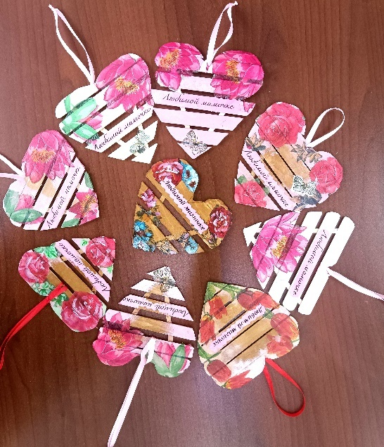Б) После высыхания акрилового фона выполняем быстрый декупаж по краям сердечка(верхний слой салфетки примакиваем губкой с акриловым лаком),

8.Покрываем всё сердечко лаком.

9.Монтаж крепления. из ленточки.

|  |  |  |  |  |  |  |
| --- | --- | --- | --- | --- | --- | --- |
| № | Этапы работы. | Содержание этапа | Методы и приемы | Деятельность педагога | Предполагаемая деятельность детей | Планируемые результаты |
| 1 | **C:\Users\User02\Downloads\1731474363271.jpg**Введение в тему, демонстрация образца, обсуждение этапов изготовления. | Беседа: «Скоро День матери.Я предлагаю вам изготовить сувенир «Сердечко для мамы» | Словесный | Показ готового изделия. Объяснение хода выполнения работ,возможных вариантов декора изделия. | Слушают,участвуют в обсуждении этапов работ, вариантов декора. | Дети настроены на работу, выбрав свой вариант ключницы. |
| 2 | Вышкуривание деревянных шпателей и палочек наждачной бумагой. | Вышкуривают мелкой наждачной бумагой 2 деревянные палочки и 7 деревянных шпателей. | Словесный,  практический. | Объяснение правильной техники работы с наждачной бумагой. | Вышкуривание | Готовые к работе палочки и шпатели. |
| 3 | Сборка основы сердечка-склеивание двух тонких палочек под углом 45 градусов. | Инструктаж по технике безопасности при работе с ножницами, и кусачками. | Словесный,  практический | Проведение инструктажа по ТБ  Объяснение правильной разметки угла 45 градусов на деревянных палочках. | Размечают заготовки, Делаютсрез, склеивают. | Склеенная основа изделия из двух деревянных палочек. |
| 4 | Формирование изделия по форме**-** | **а)** наложить склеенные под углом палочки на шаблон, сверху наложить шпатели, отметить на шпателях границы шаблона так, чтобы получилось сердечко. б) Отрезать лишние края шпателей ножницами и кусачками. | Словесный,  практический | Помощь при нод детей | Формируют изделие по форме. | Готовый набор шпателей для сборки сердечка. |
| 5 | Сборка изделия  C:\Users\User02\Downloads\1738332022708.jpg | Приклеить шпатели на палочки (соединить основу сердечка и шпатели, оставляя не большие равные промежутки) | Словесный,  практический | Помощь при нод детей | Собирают все детали, приклеивая их на клей ПВА к основе. | Заготовка в форме сердечка из деревянных шпателей. |
| 6 | Выполнение отделочных работ | после полного высыхания изделие вышкурить и покрыть морилкой. | Словесный,  практический | Контроль за выполнением заданий | Выполняют отделочные работы: шкурят ,покрывают изделие морилкой | Готовое изделие ,покрытое морилкой. |
| 7 | 7.Украшение работы в технике декупаж.  C:\Users\User02\Downloads\1738332161869.jpg | а) На заготовку нанести акриловую краску в тон декупажной салфетки.  б) После высыхания акрилового фона выполняем быстрый декупаж по краям сердечка (верхний слой салфетки примакиваем губкой с акриловым лаком), | Словесный,  практический | Показ работы с салфетками в технике декупаж | Украшают изделие, приклеивая салфетку к деревянной заготовке. | Изделие. украшенное салфеткой, покрытое лаком. |
| 8 | Монтаж крепления. из ленточки.  C:\Users\User02\Downloads\1738332110717.jpg | Выполнить из атласной ленточки крепление. | Словесный,  практический | Показ выполнения крепления. | Выполняют крепление | Готовое изделие с креплением. |